Low Cost – Aplicações Web

Projeto: Menor Preço

Discente: Lucas Moreira Ribeiro Barreto

Projeto: Login e Registro de Usuários

Descrição: O sistema tem como funcionalidade cadastrar uma conta e efetuar seu login. Após efetuar o login, a pessoa cairá em uma página de registro de usuários.

Link alternativo: [LucasMrB (github.com)](https://github.com/LucasMrB)

Principais telas:

1. Login

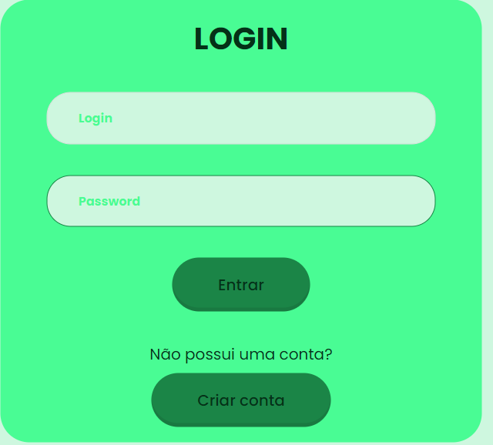

1. Cadastro

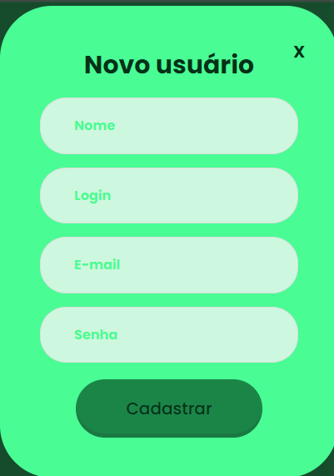

3 – Registro de Usuário (após logar com sua conta)

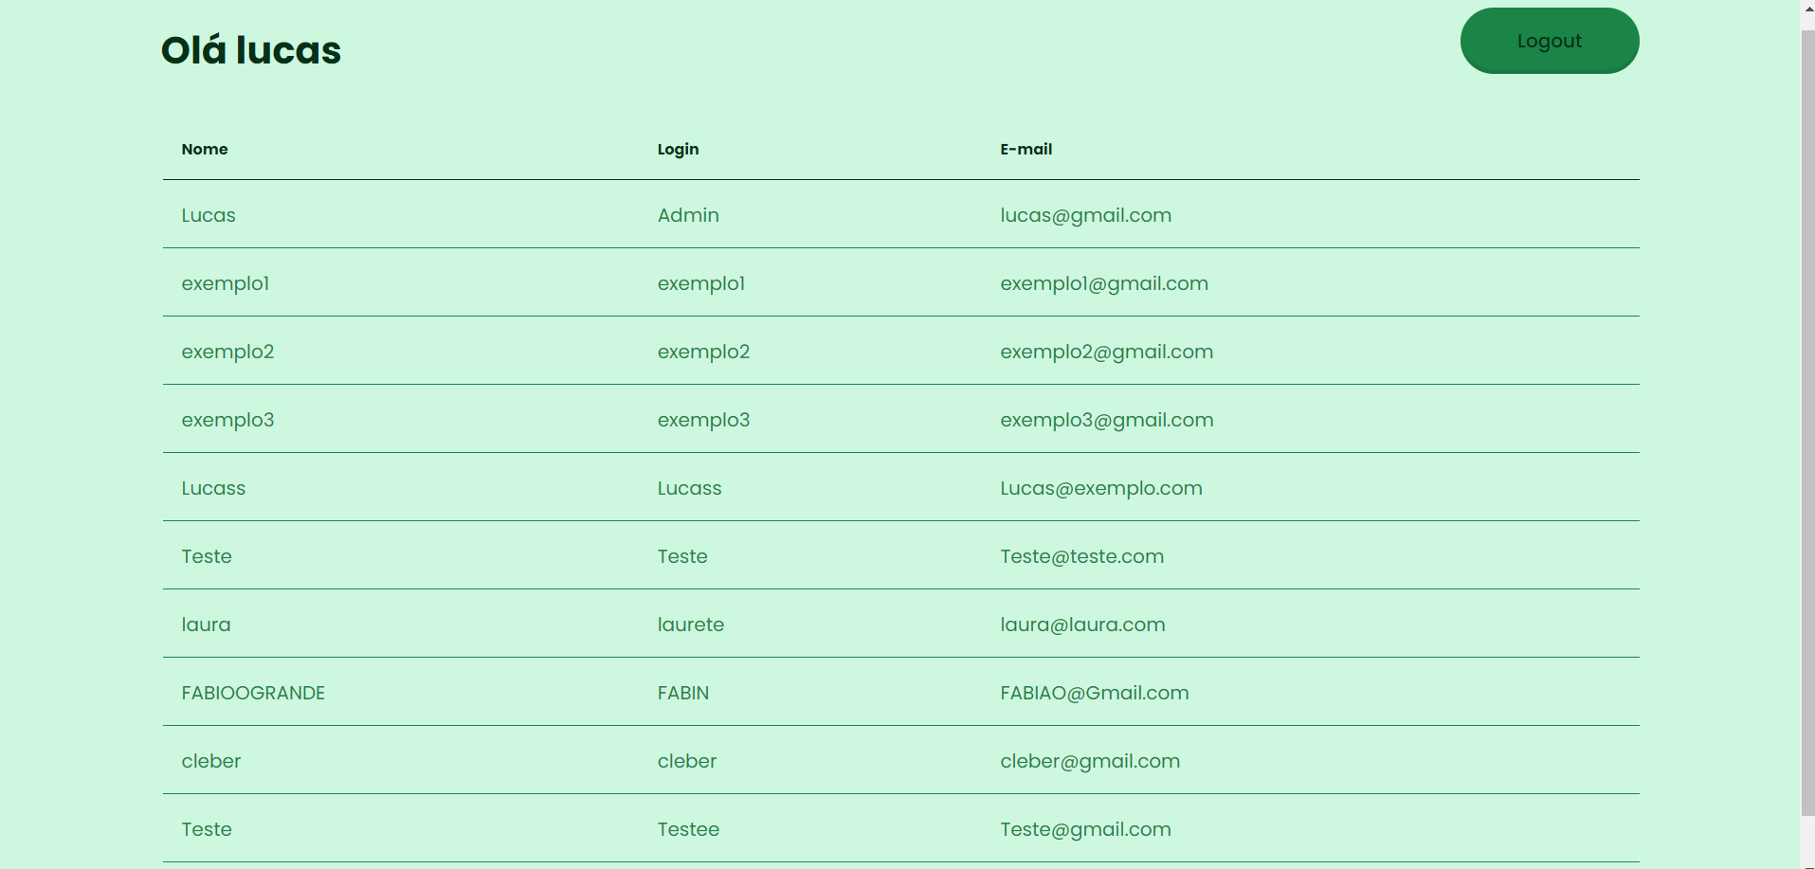

Funcionalidades:

1. Após fazer o cadastro aparece essa frase: “Usuário cadastrado com sucesso”.

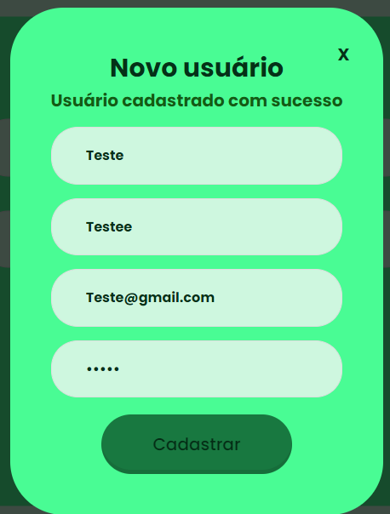

1. Se o login ou senha estiverem errados aparece: “Usuário ou senha inválidos”.

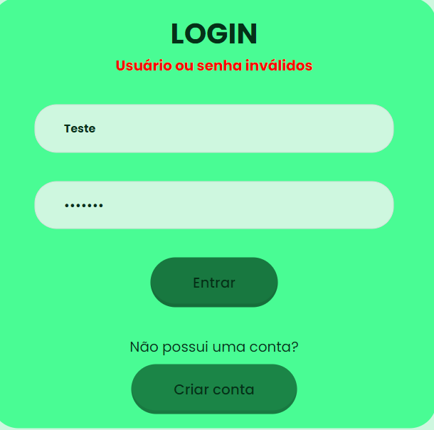

1. O site tem a opção de Logout.

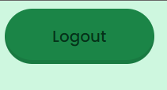

Cenários de testes

1 – Login OK (Usuário e senha corretos)

Ações: Acessar a tela de login, receber as informações de login, verificar se está certo e confirmar o login (redirecionar para outra página).

Resultado esperado: Após fazer o login, deverá redirecionar para outra página.

2 – Login NÃO OK (senha ou usuário incorretos)

Ações: Acessar a tela de login, informar que tem algo de errado, validar o login e aguardar o resultado.

Resultado esperado: Após confirmação do login, o sistema deverá mostrar uma mensagem que diz que o usuário ou senha inválidos.

3 – Registro de Usuário

Ações: Clicar no botão para cadastrar o usuário, informar os dados de usuário conforme orientações na tela, se falta “@” no email, deverá mostrar esse erro para quem estiver cadastrando, confirmar o registro e efetuar o login com as informações registradas (use login e senha).

Resultado esperado: Os dados dos usuários deverão ser registrados. Após a confirmação do login, o sistema deverá apresentar na tela uma mensagem dizendo que o usuário ou senha está incorreta.

4 – Controle de sessão

Ações: Efetuar o login de um usuário cadastrado, acessar a próxima página (registro de usuários), atualizar a página utilizando o F5.

Resultado esperado: A página deverá apresentar o nome do usuário logado logo após o processo de login e o refresh da página.

Obs: As prints acima ajudam com o entendimento do site.